Чувашов Антон,
МОУ «Миасская СОШ №1»
Руководитель: Чувашова С.В.

Детский районный конкурс исследовательских работ
«Сохраним природу для потомков». 2013 год

«Вода – источник жизни». Река Миасс

Проходя по мосту через реку Миасс, я вижу то телевизор, то сапоги, то коробки, запутавшиеся в тине. Не река, а свалка старых вещей.
А какой река была раньше, когда не было телевизоров, и сапоги не каждый мог купить?
Из книги краеведа В.К.Егорова я узнал, что своё начало река Миасс берёт в Уральских горах на территории Башкирии. Начало реки берётся из множества ручейков, которые стекают с хребта Нурали в озеро Нурали. Река Миасс течёт с запада на восток до впадения в Курганской области в реку Исеть. Длина реки по разным источникам, 647 или 658 километров, и более половины её длины протекает по Челябинской области. На территории нашего Красноармейского района расположен отрезок реки длиной 60 километров.
В нашем селе Миасское река протекает на протяжении 1,5-2 километров.
Со слов моей прабабушки жительницы села Миасское потомственной казачки Зои Васильевны Лырчиковой, вода в реке в 30-40г.г. XX века была чистая, прозрачная с песчаными берегами. В реке водились щуки, окуни, гальяны, пескари, сомы. Пескари, со слов моей прабабушки, проплывали стайками. Дети шли купаться на речку и одновременно ставили бутылки с пробитым донышком, для ловли гальянов и пескарей. Пока дети купаются, бутылки стоят в воде и наполняются рыбой. Так, прабабушка, будучи ребёнком, покупается и гальянов домой принесёт, а тётя её похвалит и ужин приготовит. Но местами река была глубокой, только взрослые могли там плавать.
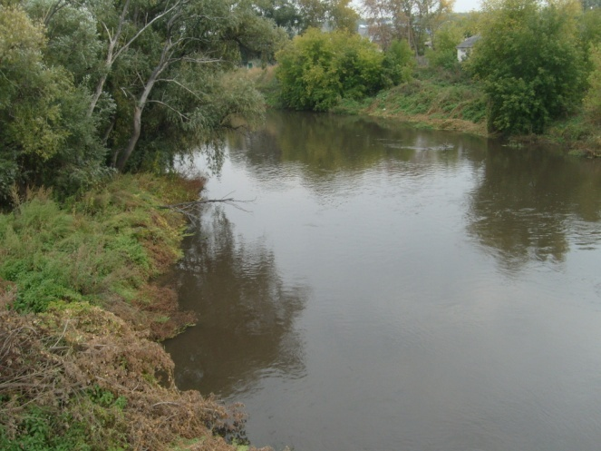

Рядом с рекой Миасс остров находился, с колхозными садами. В 1936 году росли в этих садах огурцы, капуста, арбузы, дыни. Год был тёплый урожайный, а дыни и арбузы ароматные, таких сейчас и с юга не привозят. Воду для полива брали из реки. После окончания семи классов моя прабабушка сама отливала овощи, работая в колхозе целое лето. Воду из реки брали для разных нужд, колодцев не было, вода хорошая питьевая. На берегу реки было несколько родничков, до сих пор одна из улиц называется Ключевая, так как она спускалась к реке в том месте, где был ключ. К реке приходили женщины стирать и полоскать бельё.
Мост через реку был деревянный, постепенно разрушался. Чтобы мост не сносило, лёд по весне взрывали. Но когда шёл лёд, то он чистил реку, её дно, поэтому ила не было. А также сбрасывали воду из водохранилищ, и река становилась полноводной, даже приносила бани из других деревень.
После того как построили Металлургический завод в городе Челябинск отходы стали сливать в реку. Так, зимой среди ночи соседи пробегали по домам будили жителей, сообщая, о том, что рыба задыхается и выходит из проруби. Весной гуси, по привычке, в реку шли купаться, а после купания все пёрышки у них склеивало мазутом, что крылья раскрыть не могли.
Да, не река, а химия сплошная.
Был период, когда рыба из реки исчезла. В конце 90-х ХХ века рыба появилась и в реке можно выловить карасей, плотву, но гальянов нет. Поэтому появление на берегу людей с удочками считается хорошим знаком.
Оказалось, что на улучшение воды в реке повлиял спад производства в городе, так как многие заводы прекратили свою работу, поэтому сбросов в реку стало меньше. Но со временем ухудшается работа очистных сооружений, так как на их содержание нужны большие денежные средства.
Сейчас в реке появились ондатры, бобры, водоплавающие птицы, над водой летают чайки. Всё это показатель того, что вода в реке становится чище.
Нам нужно помнить о том, что без воды всё живое на земле существовать не может. Отсутствие воды приведёт к гибели и растительный мир, и животный, и человечество. Там, где есть вода – есть жизнь.
В наших силах сохранить и улучшить, природное наследие.
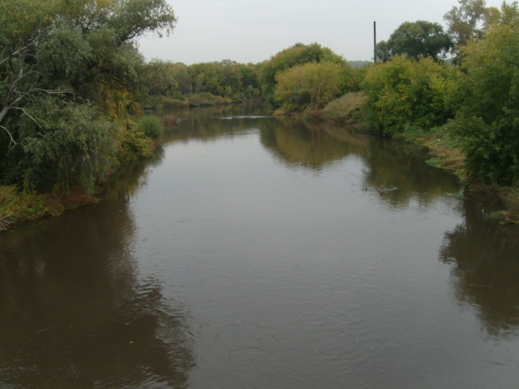

Литература
- 1.Егоров В.К., В междуречьи Течи и Миасса. – с.Миасское, 1999.
- 2.Книга ответов для почемучки./ Под ред. Джуди Галенс, Нэнси Пир, - Харьков, 2006.

